Общение родителей и детей как условие успеха воспитания

Цель: выявить признаки успешного общения, вооружить родителей навыками развития общения
Задачи: Оценить значимость процесса общения.
Выявление проблемы общения взрослых и детей.
Вооружить родителей навыками развития общения с детьми для использования их в практике семейного воспитания.
Форма: мастер-класс (обучающий семинар с элементами тренинга)
Этапы подготовки:
1.Подбор вопросов значимых ситуаций по теме родительского собрания
2.Подбор цитат:
- «Научитесь слушать, и ты можешь извлечь пользу даже из тех, кто говорит плохо» (Плутарх)
- «Искусство быть мудрым состоит в умении знать, на что не следует обращать внимание» (У.Джеймс)
3. Подготовка текстов анкет для родителей и детей. Подготовка аналитической информации по результатам анкетирования.
Подготовка методического материала для родителей.
Этапы проведения
Тема сегодняшнего разговора подсказана жизнью. На формирование ребенка влияют: школа - 20%, улица - 10%,пресса - 30%, семья -40%. Следовательно, особое значение имеет умение общаться родителей с детьми. Мы, взрослые не находим времени поговорить с сыном или дочерью, вникнуть в то, что важно для них. Так утрачивается что–то ценное в отношениях родителей и детей, теряется доверие и взаимопонимание. Значит, должны говорить об оптимизации в воспитании. Что это такое? Оптимизация – это нахождение наибольшего и наименьшего значения функции, т.е. выбор наилучшего пути. Давайте попробуем подействовать по-новому: работаем по группам (разделимся на 3-4 группы)
- Сначала выявим проблемы в общении с детьми (на листах, которые перед вами, укажите главные проблемы в общении с вашим ребенком)
- Сгруппируем проблемы (быстро озвучим и сгруппируем типичные)
Наиболее типичные ответы: мы часто не понимаем друг друга; мой ребенок постоянно грубит; я раздражусь, нервничаю; не нравится сленг, которым мой сын засоряет речь, поправляю и обижается. Таким образом, все проблемы сводятся к одному – как понять собеседника в процессе общения.
Понять собеседника помогут употребляемые им слова, выражение лица, интонация, поза, жесты. Способностью выслушать другого владеют не более 10%. При общении выделяют «я-высказывание» и «ты- высказывание». Когда «я-высказывание» переходит в «ты-высказывание» то появляется барьер в общении. Например, «Оденься потеплее - сегодня холодно», это ты-высказывкание. «Я же люблю тебя и не хочу чтоб ты заболел», я – высказывание. Родители должны уметь оформлять свои мысли и чувства в форме «я – высказываний». Это ключ к началу разговора, к честному общению и улучшению взаимоотношений с детьми.
- Дана таблица и Ваша задача состоит в том, чтобы преобразовать первое во второе.
«Ты – высказывание» | «Я – высказывание»
Почему я должна краснеть из-за тебя в школе?
Тебе все равно, что я переживаю из-за твоей учебы в школе
Когда ты наконец поймешь, что учишься, прежде всего, для себя?
Когда ты перестанешь поздно приходить домой?

Я - высказывание --- ключ к общению. Только 10% умеют общаться
Говорят дети: (по итогам анкетирования)
- меня все время ругают
- Меня отец все время унижает - тупой, балбес, чуть что сразу за ремень
- У нас разговоры с родителями только об учебе

Причины неумения слушать и слышать:
- Вы уверены, что все сказанное ребенком неправильно
- Не жалейте времени на ребенка, не оставляйте одного
- Вы считаете, что ваше мнение важно
- Неспособность поставить себя на место ребенка
Давайте поделимся опытом « слушания» наших детей. Пропустим по очереди отрывной блокнот и каждый напишет (по цепочке) на следующие вопросы:
- вы умеете терпеливо выслушать ребенка?
- Является ли манера членов семьи слушать друг друга?
- Раздражаетесь ли вы в процессе разговора с ребенком?
- Сформулируйте себе самому совет по продуктивному «слушанию» в процессе общения с ребенком.
Не зря восточная мудрость гласит: «Слушай что говорят, но понимай, что они чувствуют»
Большое значение в этом имеет выражении лица, интонация, поза, жест. Вам предлагается
- Мини анкета «Общение детей и родителей в лицах»
Внимательно посмотрите на предлагаемые мимические выражения лица и ответьте на вопросы:
- С каким лицом вы чаще всего общаетесь с ребенком?
- С каким лицом общается с вами ребенок?
- Каким, по вашему мнению, должно быть лицо вашего ребенка во время общения с вами?
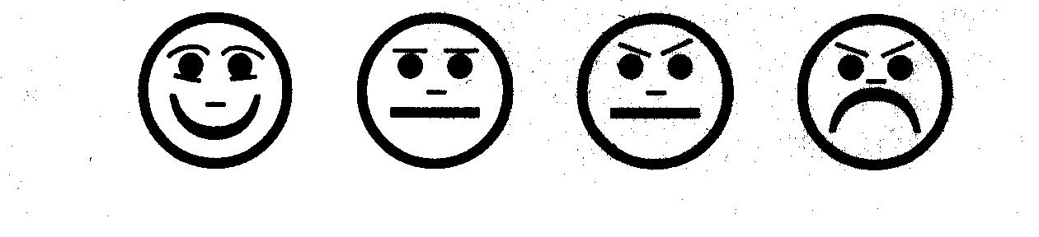
Наблюдайте за мимикой своего ребенка и вы многое сможете понять. Общаясь с родителями, ребенок получает поддержку в разрешении значимых для него проблем, познает мир, адаптируется в нем. Любите своих детей!

